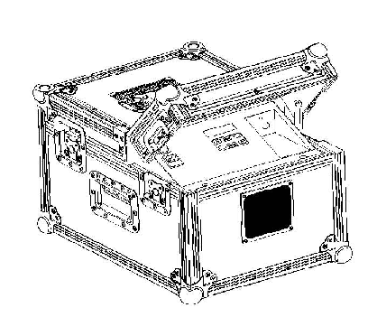

HAZER – 500
РУКОВОДСТВО ПОЛЬЗОВАТЕЛЯ

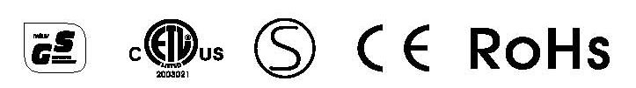
ОПИСАНИЕ ПРОДУКЦИИ:

HAZER 500 - это генератор тумана (хайзер), который отличается от обычного хайзера. Прибор поддерживает технологию распыления под высоким давлением. Устройство не нуждается в системе предварительного подогрева и может использоваться непосредственно при включении питания. Для создания тумана используйте профессиональную жидкость EURO DJ Hazer Fluid. Подходит для различного использования: как внутри помещений, так и на крытых уличных сценах.

ОСОБЕННОСТИ:

1. С регулируемой скоростью и регулируемым углом положения вентилятора (Инновационная технология)
2. Герметичная емкость для жидкости, удобная для транспортировки. (Инновационная технология)
3. Тихий и бесшумный.
4. Долгий срок службы.
5. Не нуждается в предварительном подогреве, можно использовать сразу после включения в сеть.

УКАЗАНИЯ ПЕРЕД ИСПОЛЬЗОВАНИЕМ:

1. Установите генератор горизонтально, тщательно проверьте его исправность. При обнаружения неполадок немедленно свяжитесь с поставщиком. Открутите крышку бачка и залейте дымообразующую жидкость высокого качества и затяните крышку обратно.
2. Перед включением питания убедитесь, что питающее напряжение соответствует величине номинального напряжения данного генератора. Источник питания должен соединяться к заземляющему контуру. При включенном питании загорается индикаторная лампа, и генератор начинает работать.
3. Подключите генератор к контроллеру.
Как правило, при первом включении генератор вырабатывает лишь незначительный объем дыма или пара, что является допустимым.
4. Установите генератор в вентилируемом месте, но не в углублении - это может привести к размыканию температурного предохранителя и прекращению нагрева.
5. Установите генератор на горизонтальной поверхности или на подвесе. Не допускайте при этом перекашивания.
Минимальное расстояние от генератора до окружающих предметов должно быть не менее 30 см. Храните генератор в местах, недоступных для детей, вдали от источников тепла,
легковоспламеняющихся и взрывчатых материалов. Кроме того, для предотвращения ожогов, держитесь от сопла на расстоянии не менее 40 см.
6. Пожалуйста, не забудьте своевременно доливать жидкость. Эксплуатация генератора с отработанной жидкостью может привести к выходу из строя насоса и нагревателя. Отсоедините генератор от питающей сети перед заливкой жидкости и не допускайте перелива во избежание короткого замыкания.
7. При уменьшении объема вырабатываемого дыма, появлении шума насоса или же прекращении выхода дыма, немедленно отсоедините генератор тумана от питающей сети и проверьте уровень жидкости, исправность предохранителя, сетевого шнура или штепсельной вилки.
Если проблему не удается разрешить, свяжитесь с поставщиком.
8. Не допускается работа генератора тумана без оператора. Храните генератор в местах, недоступных для детей. Запрещается наливать воспламеняющуюся жидкость, такую как масло, бензин или спирт. Во избежание поражения электрическим током не касайтесь электропроводки во время работы генератора.
9. Вследствие образования конденсата по окружности сопла генератора может скапливаться водяной пар и туман. Возможен выход излишнего дыма, выброшенного из генератора тумана во время работы или
после ее отключения.
10. Перед каждым включением в питающую сеть убедитесь в отсутствии жидкости или металлических предметов внутри устройства. Запрещается самостоятельно вносить изменения в конструкцию или ремонтировать генератор! При возникновении любых проблем обращайтесь к поставщику изделия.

1. Введение:

Важная информация по защите окружающей среды при эксплуатации данного устройства:
- Знак на устройстве или упаковочной таре указывает, что утилизация данного продукта после истечения срока эксплуатации может представлять угрозу окружающей среде.
- Не допускается утилизация данного устройства (или аккумуляторных батарей) вместе с городским мусором; такие средства должны доставляться в специализированное предприятие по повторной переработке.
- Данное устройство должно быть возвращено дистрибьютору или региональный центр по утилизации.
- Соблюдайте требования региональных правил по защите окружающей среды.
- При возникновении любых вопросов, обращайтесь в местные учреждения по утилизации отходов.
- Благодарим вас за то, что выбрали генератор тумана HAZER-500. Если устройство было повреждено во время транспортировки свяжитесь с дилером до его установки или включения в сеть.

2. Указания по технике безопасности:

- Будьте предельно внимательны во время установки: касание электрического провода может стать причиной поражения электрическим током.
- Не касайтесь какой-либо части машины во время работы, поскольку корпус нагревается до высокой температуры.
- Храните данное устройство в местах, защищенных от дождя и влаги.
- Вынимайте сетевой шнур перед открытием корпуса.
- Повреждения, вызванные несоблюдением соответствующих инструкций, нарушают условия гарантии, продавец не несет ответственность за любые вытекающие неисправности и проблемы.
- Установка и техническое обслуживание данного устройства должны выполняться квалифицированным персоналом.
- Не допускается немедленное включение данного устройства в питающую сеть после внесения в теплое помещение. В целях предотвращения повреждений данного устройства оно должно оставаться отключенным до достижения комнатной температуры.
- Класс защиты данного устройства - 1. Обязательным условием безопасной эксплуатации данного устройства является его заземление. Для выполнения электрического соединения должен привлекаться квалифицированный специалист.
- Убедитесь, что питающее напряжение в сети не превышает величину, указанную в спецификации настоящего руководства.
- Не допускайте изгиба сетевого кабеля и предохраняйте его от повреждений.
- Если устройство не используется или необходимо выполнить его очистку, то оно должно быть отсоединено от электрической сети. При отсоединении от электрической сети держите шнур только за штепсельную вилку.
- Имейте в виду, что повреждения, вызванные внесением изменений в конструкцию устройства, нарушают условия гарантии.
- Храните данное устройство в местах, недоступных для детей и несанкционированных пользователей.

3. Общие указания:

- Данное устройство предназначено для профессионального использования на сцене, дискотеках, театрах и т.д. Устройство должно эксплуатироваться только внутри помещений, при наличии переменного напряжения 230 В/50 Гц.
- Не подвергайте устройство вибрации. Не прилагайте грубую силу во время установки или эксплуатации устройства.
- Данное устройство должно размещаться в местах, защищенных от высокой температуры, пыли и влаги.
- Перед практическим использованием данного устройства внимательно ознакомьтесь с его функциональными возможностями. К эксплуатации данного устройства не допускаются неквалифицированные лица. Непрофессиональное использование данного устройства является наиболее вероятной причиной любых возможных повреждений.
- Для транспортировки устройства используйте оригинальную упаковку.
- По соображениям безопасности не допускается вносить изменение в данное устройство. Генератор тумана должен использоваться только в тех целях, которые предусматриваются заводом-изготовителем. Использование данного устройства в иных целях может привести к короткому замыканию, возгоранию, поражению электрическим током, поломке и т.д., что также нарушает условия гарантии.
- Данное устройство не предназначено для продолжительной работы. Частые перерывы в работе данного устройства способствуют увеличению срока службы генератора.

4. Установка
>Для установки прибора должны привлекаться квалифицированный персонал.
>Несущая конструкция должна выдерживать нагрузку, превышающую вес прибора в 10 раз в течение 1 часа без деформации.
>Запрещается стоять непосредственно под прибором во время монтажа, демонтажа или технического обслуживания. Один раз в году квалифицированный специалист должен выполнять проверку устройства перед проведением технического обслуживания.
>Устройство должно размещаться в местах с проходами, которые недоступны для посторонних лиц.
>Для регулирования требуемого угла наклона используется монтажный кронштейн, который затягивается при помощи специальных винтов.
>Убедитесь, что в радиусе 50 см от устройства отсутствует легковоспламеняющийся материал.
>Подключите устройство к питающей сети при помощи штепсельной вилки.
>Процесс установки должен быть согласован со специалистами перед включением устройства в работу.

5. Использование
Для управления генератором дыма используется 2 канала DMX
КАНАЛ 1= выходной канал дыма
КАНАЛ 2= выходной канал воздушной струи

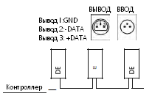

a. соединения DMX 512
Подключите кабель XLR, входящий в комплект поставки, к выходу XLR трехштырькового разъема
вашего контроллера. Другую часть кабеля подключите
к входу 2-х штырькового штекера i-HAZER 600, используя последовательное соединение. Должен использоваться двухжильный экранированный кабель с входными и выходными соединителями типа XLR. См. схему на правой стороне.

b. Цепь DMX 512 с терминатором
В случае прокладки DMX кабеля на большие расстояния или помехонасыщенной среде (например, дискотека) рекомендуется использование терминаторов DMX. Использование терминатора предотвращает искажение цифрового сигнала управления электрическими помехами. Терминатор DMX - это простая штепсельная вилка XLR с сопротивлением 120 Ом между штырьками 2 и 3, которая далее вставляется в выходной разъем XLR последнего устройства в цепи.
(См. иллюстрации ан правой стороне)

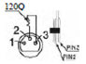

ТЕХНИЧЕСКИЕ ХАРАКТЕРИСТИКИ

МОДЕЛЬ HAZER - 500
Используемое напряжение AC от 220 В до 240 В
Частота 50/60 ГЦ
Устройство защиты по ограничению тока 5 A/250 В
Потребляемая мощность 600 Вт
Время предварительного подогрева не нуждается в предварительном подогреве
Ёмкость масляного бака 3,2 л
Angular position of fan есть
Регулирование напора воздуха есть
DMX-512 есть
Функция предупреждения есть
Контроллер ЖК-контроллер
Вес 33,2 кг
Упаковка 590х450х450 (мм)
1 Канал DMX дым
1 Канал DMX регулирование напора воздуха

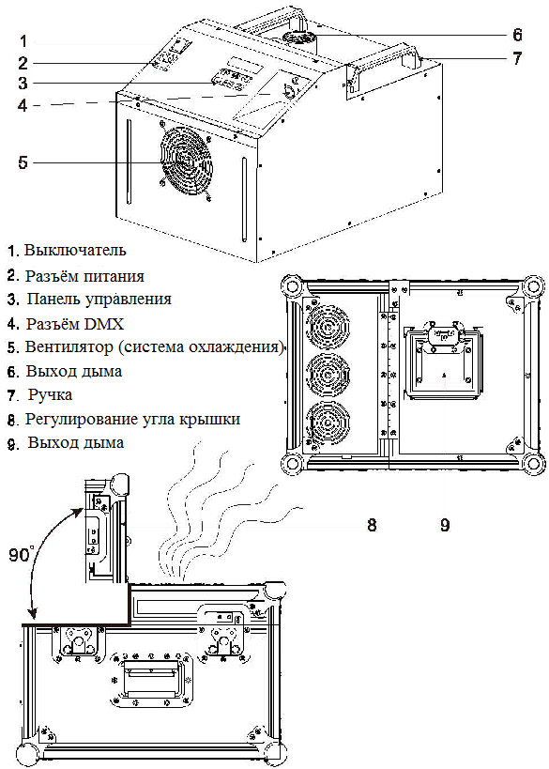

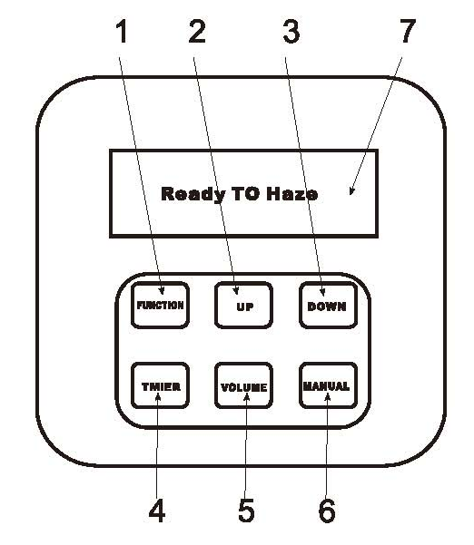
Инструкции для LCD контроллера HAZER-500:

- Функция (используется для переключения функциональной страницы):

1) Interval Set 10; настройка интервала времени между двумя выбросами дыма.
2) Duration Set 10; установка продолжительности выброса дыма.
3) DMX 512 ADD 1; настройка кода адреса.
4) DOOR SENSOR ON; включение/выключение предупреждающего сигнала в выпускном отверстии.
5) Direct Haze; для кнопки блокировки выхода, при нажатии на кнопку, устройство будет непрерывно производить дым; для кнопки выхода ручного управления, устройство будет производить дым, когда вы нажимаете кнопку и останавливаться, когда вы отпускаете её.
6) скорость вентилятора 10; настройка напора воздушной струи.

- Увеличение.
- Уменьшение.
- Таймер.
- Блокировка выхода / ON.
- Manual output / OFF.
- Дисплей.

